Дата размещения – 10.10.2023

Дата истечения срока проведения независимой антикоррупционной экспертизы (не менее 5 рабочих дней с даты размещения) – 17.10.2023

Почтовый адрес для направления результатов независимой антикоррупционной экспертизы - 420012, г.Казань, ул.Груздева, д.5

e-mail – Danila.Politov@tatar.ru

На имя начальника отдела проектов планировок МКУ "Управление архитектуры и градостроительства
ИК МО г.Казани" Д.С.Политова

Проект постановления Исполнительного комитета г.Казани

Об утверждении проекта планировки территории, расположенной южнее жилого массива Мирный г.Казани

В целях обеспечения территории градостроительной документацией, в соответствии со статьями 42, 45 и 46 Градостроительного кодекса Российской Федерации, согласно постановлениям Исполнительного комитета г.Казани от 02.03.2022 №588, учитывая заключение по результатам общественных обсуждений, проведенных с 08.06.2023 по 06.07.2023, постановляю:
1. Утвердить проект планировки территории, расположенной южнее жилого массива Мирный г.Казани (прилагается).
2. Опубликовать настоящее постановление, за исключением перечня координат характерных точек устанавливаемых красных линий (приложение) (материалы для служебного пользования), в Сборнике документов и правовых актов муниципального образования города Казани и на официальном портале органов местного самоуправления города Казани (www.kzn.ru).
3. Установить, что настоящее постановление вступает в силу со дня его официального опубликования.
4. Контроль за выполнением настоящего постановления возложить на первого заместителя Руководителя Исполнительного комитета г.Казани А.Р.Нигматзянова.
___________

Приложение
к постановлению
Исполнительного комитета г.Казани
от ____________№______

Проект планировки территории, расположенной

южнее жилого массива Мирный г.Казани

Основная часть проекта планировки территории, расположенной южнее жилого массива Мирный г.Казани состоит из следующих проектных материалов:
I. Чертежа проекта планировки территории с указанием красных линий, границ существующих и планируемых элементов планировочной структуры, границ зон планируемого размещения объектов капитального строительства.
II. Чертежа проекта планировки с указанием красных линий с приложением перечня координат характерных точек устанавливаемых красных линий;
III. Положения о размещении объектов капитального строительства, а также о характеристиках планируемого развития территории, в том числе плотности и параметрах застройки и характеристиках развития систем социального, транспортного обслуживания и инженерно-технического обеспечения, необходимых для развития территории.
IV. Положения об очередности планируемого развития территории.
Перечень координат характерных точек красных линий является документом служебного пользования и не подлежит публикации в Сборнике документов и правовых актов муниципального образования города Казани размещению на официальном портале органов местного самоуправления города Казани (www.kzn.ru).

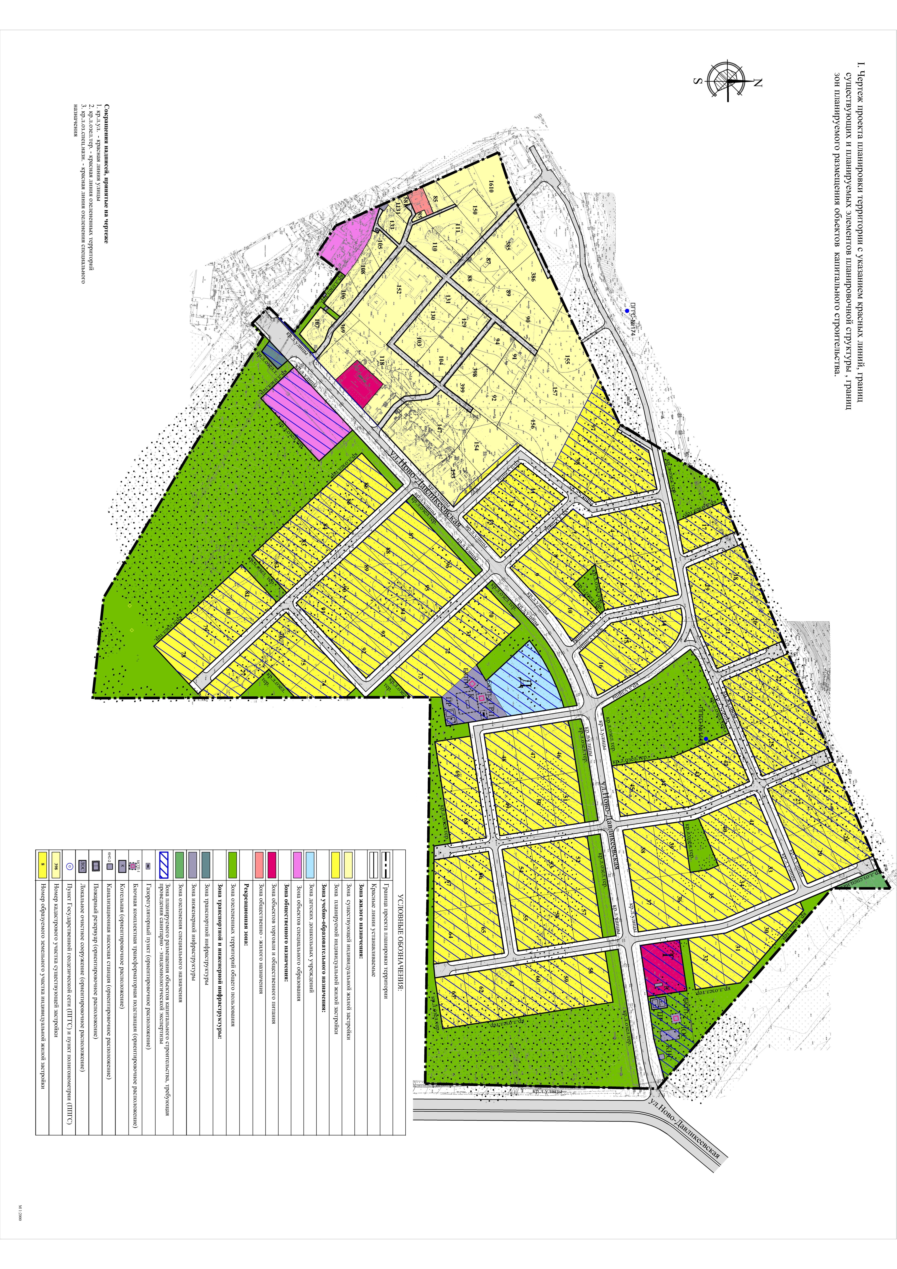

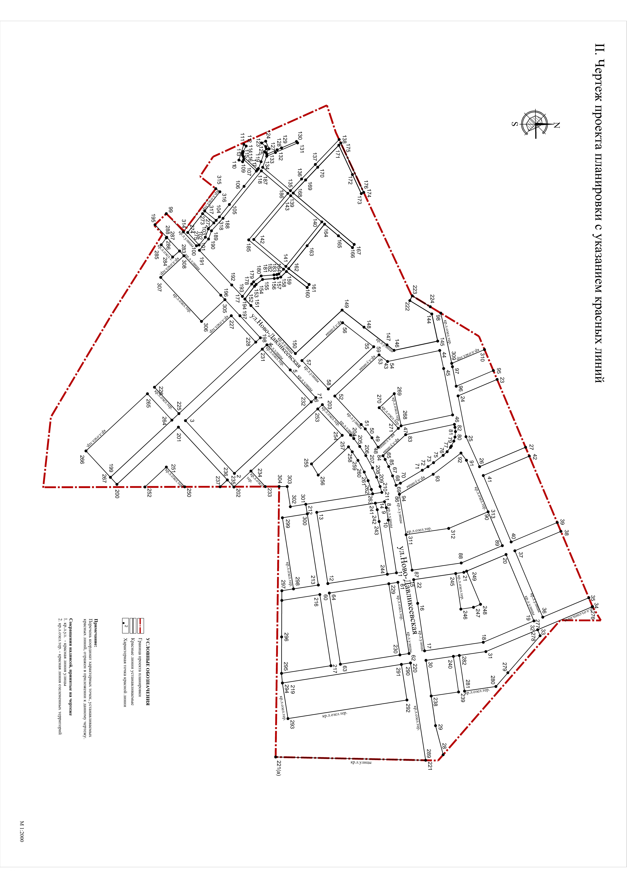

III. Положение о размещении объектов капитального строительства, а также о характеристиках планируемого развития территории, в том числе плотности и параметрах застройки и характеристиках развития систем социального, транспортного обслуживания и инженерно-технического обеспечения, необходимых для развития территории.

- Границы проекта планировки территории.

Проект планировки разработан на территорию, расположенную южнее жилого массива Мирный в г.Казани.
Границами проектируемого района являются:
- с северо- восточной, восточной и южной стороны – земельный участок с кадастровым номером 16:50:171901:144;
- с юго-западной стороны –граница городского округа Казань;
-с северо-западной стороны – земельные участки с кадастровыми номерами 16:00:000000:1536; 16:00:000000:1535/1.

2. Характеристики территории.

Согласно Генеральному плану городского округа Казань (далее Генеральный план) в границах проекта планировки предусмотрена зона жилого назначения (индекс-200) ID -1618 «зона перспективного формирования жилых районов, освоение территории при условии разработки проекта планировки территории».
Площадь территории в границах проекта планировки составляет 50,9 га.
Общее количество земельных участков для индивидуального жилищного строительства составляет 135 шт, из них существующих -37 шт. планируемых- 98 шт.
Размер существующих земельных участков составляет от 114 кв. м до 6186 кв. м, планируемых - от 2002 кв.м до 2652 кв.м.
Численность населения составляет 432 чел., из них существующих - 118 чел., планируемых - 314 человек.
Перечень земельных участков индивидуальной жилой застройки (существующих и планируемых), расположенных в границах проекта, с указанием площади каждого участка приведено в таблице 1, 2.

Таблица 1. Перечень существующих земельных участков индивидуальной жилой застройки

Номера кадастровых участков | Площадь земельного участка, кв.м  по проекту планировки
16:50:171901:85 | 867
16:50:171901:87 | 1 200
16:50:171901:88 | 1 200
16:50:171901:89 | 1 700
16:50:171901:90 | 2 000
16:50:171901:91 | 1 500
16:50:171901:92 | 1 784
16:50:171901:94 | 1 500
16:50:171901:103 | 1 438
16:50:171901:104 | 1 436
16:50:171901:105 | 837
16:50:171901:106 | 1011
16:50:171901:107 | 1085
16:50:171901:108 | 1 053
16:50:171901:110 | 1 935
16:50:171901:111 | 1 937
16:50:171901:118 | 6186
16:50:171901:129 | 1 865
16:50:171901:130 | 918
16:50:171901:131 | 917
16:50:171901:133 | 842
16:50:171901:147 | 5773
16:50:171901:150 | 1 200
16:50:171901:152 | 5 727
16:50:171901:153 | 2166
16:50:171901:154 | 2 556
16:50:171901:155 | 3 579
16:50:171901:156 | 3 680
16:50:171901:157 | 3 842
16:50:171901:369 | 768
16:50:171901:385 | 2162
16:50:171901:386 | 2 150
16:50:171901:398 | 849
16:50:171901:399 | 868
16:00:000000:581 | 114
16:00:000000:1131 | 402
16:00:000000:1610 | 3600

Таблица 2. Перечень планируемых земельных участков индивидуальной жилой застройки

Номера участков согласно чертежу проекта планировки | Площадь земельного участка*, кв.м
1 | 2002
2 | 2141
3 | 2500
4 | 2501
5 | 2501
6 | 2501
7 | 2006
8 | 2004
9 | 2004
10 | 2012
11 | 2328
12 | 2004
13 | 2004
14 | 2170
15 | 2295
16 | 2084
17 | 2404
18 | 2500
19 | 2334
20 | 2395
21 | 2652
22 | 2500
23 | 2500
24 | 2500
25 | 2500
26 | 2500
27 | 2500
28 | 2500
29 | 2500
30 | 2115
31 | 2082
32 | 2100
33 | 2100
34 | 2182
35 | 2500
36 | 2100
37 | 2100
38 | 2125
39 | 2100
40 | 2182
41 | 2100
42 | 2141
43 | 2318
44 | 2427
45 | 2198
46 | 2005
47 | 2013
48 | 2012
49 | 2010
50 | 2010
51 | 2010
52 | 2010
53 | 2010
54 | 2010
55 | 2010
56 | 2010
57 | 2010
58 | 2010
59 | 2010
60 | 2010
61 | 2010
62 | 2010
63 | 2008
64 | 2493
65 | 2220
66 | 2112
67 | 2039
68 | 2521
69 | 2518
70 | 2100
71 | 2100
72 | 2100
73 | 2495
74 | 2131
75 | 2100
76 | 2100
77 | 2347
78 | 2100
79 | 2100
80 | 2100
81 | 2100
82 | 2100
83 | 2100
84 | 2100
85 | 2100
86 | 2100
87 | 2100
88 | 2100
89 | 2100
90 | 2100
91 | 2100
92 | 2100
93 | 2100
94 | 2100
95 | 2100
96 | 2100
97 | 2470
98 | 2527
* - площадь земельного участка может уточняться в ходе кадастровых работ

Потребность в местах в дошкольных образовательных учреждениях -35;
Потребность в местах в общеобразовательных учреждениях –74;
Потребность в числе посещений в смену во взрослых поликлиниках- 6;
Потребность в числе посещений в смену в детских поликлиниках- 2;
Обеспечение населения местами в общеобразовательной школе осуществляется в МБОУ «Русско-татарская средняя общеобразовательная школа № 97».
Обеспечение взрослого и детского населения поликлиниками осуществляется в поликлиниках, расположенных в жилом массиве «Мирный».
Объекты обслуживания нового строительства приведены в таблице 3.

Таблица №3. Объекты обслуживания нового строительства
Обозна-чение | Наименование | Ед. изм. | Мощ-  ность | Кол-во | Земель-  ный  участок, га
1 | 2 | 3 | 4 | 5 | 6
 | Муниципальные детские дошкольные учреждения
Д | Детское дошкольное учреждение | Мест | 50 | 1 | 0,46
 | Объекты торгово-бытового назначения |  |  |  | 0,27
Т | Магазин смешанной торговли с пристроенными объектами бытового обслуживания, в том числе: |  |  |  | 0,27
 | Магазин продовольственных товаров | Кв.м  Торговой площади | 52 | 1 | 0,27
 | Магазин непродовольственных товаров | Кв.м  торговой площади | 67,13 | 1 | 0,27
 | Предприятия бытового обслуживания | Раб.мест | 2 | 1 | 0,27
 | Аптечный киоск | Кв.м общей  площади | 14 | 1 | 0,27
 | Раздаточный пункт молочной кухни | Кв.м  общей  площади | 2,94 | 1 | 0,27

3. Характеристики развития системы транспортного обслуживания.
Проектом планировки территории предусмотрено строительство улично-дорожной сети местного значения протяженностью – 3,98 км.
4. Характеристика развития системы инженерно- технического обеспечения.

4.1. Водоснабжение
На основании расчетов суммарный расчетный расход воды на хозяйственно-питьевые нужды составит 73,73м³/сут, 13,49м³/час.
Согласно техническим условиям МУП «Водоканал» за №13620/06/16-29 от 10.05.23г подключение территории к сетям водоснабжения предусмотрено к централизованному водопроводу Ø500мм в районе здания №11 по ул. Рубежная.
Диаметры водопроводных сетей принимаются из расчета обеспечения потребных свободных напоров у водопотребителей в час максимального часового водоразбора с учетом пропуска пожарного расхода и на случай аварии любого из участков кольцевой водопроводной сети.
Наружное пожаротушение зданий предусматривается от пожарных гидрантов, устанавливаемых на кольцевых водопроводных сетях. Радиус действия пожарных гидрантов – не более 150 метров.
Противопожарный запас воды с учетом требуемого расхода на наружное и внутреннее пожаротушение хранится в пожарных резервуарах W=150м3, которые устанавливаются попарно в зеленой зоне.
Общая протяженность проектируемых сетей водопровода составляет 3,97км. Глубина заложения проектируемых сетей водопровода составит 2,3-3,2м.

4.2. Водоотведение
На основании расчетов количество отводимых хозяйственно-бытовых стоков составляет: 58,02 м3/сут; 5,51 м3/час.
С учетом рельефа местности проектом планировки предусматривается сбор хозяйственно-бытовых стоков самотечными сетями канализации от проектируемой застройки в канализационную насоснную станцию, из которого напорными сетями канализации стоки перекачиваются в коллектор Ø2000 по ул.Кулагина/Коллекторная согласно ТУ МУП Водоканал №07-15/35361 от 08.12.2022г.
Глубина заложения самотечных сетей канализации 1,5-4,0м, напорных 2,2-3,5м.
Общая протяженность проектируемых сетей канализации в границах проекта планировки составляет 3,15 км.
Протяженность магистральных напорных трубопроводов до коллектора расположенного на ул.Кулагина/Коллекторная равна 19 км (2х9,5).
На отводящие сети и сооружения напорной канализации за границами проекта рассматриваемой территории, необходимо выполнение проекта планировки "Линейные объекты".
На первый этап развития территории, до строительства сетей водоотведения отвод стоков предлагается осуществлять в водонепроницаемые септики, находящиеся на каждом участке индивидуального жилого строительства, с последующим вывозом в места, согласованные органами санитарно-эпидемиологического надзора.

4.3. Дождевая канализация
На основании расчетов расход дождевых стоков от проектируемой территории составляет382,36 л/с.
В соответствии с техническими условиями Комитета внешнего благоустройства за № 155394-Инф от 14.12.2022г, для водоотведения дождевых и талых вод с рассматриваемой территории, проектом планировки предусматривается проектирование, строительство закрытых сетей дождевой канализации с последующей очисткой и сбросом очищенных стоков в озеро Шанхай.
Проектом предлагается предусмотреть проектирование самотечных сетей ливневой канализации: Ø400мм от пониженных точек по улицам до ул. Ново-Давликеевская;Ø400-800мм по ул. Ново-Давликеевская до проектируемых локальных очистных сооружений.
Общая протяженность проектируемых сетей ливневой канализации в границах проекта планировки составляет 4,16 км.

4.4. Теплоснабжение
Общее потребление тепла на объекты нового строительства – 1,404 МВт (1.207 Гкал/час).
Проектом планировки предусмотрено:
- Строительство для детского дошкольного учреждения проектируемой блочно-модульной котельной БМК1 мощностью 0.38 МВт с установкой двух водогрейных котлов мощностью 0.19 МВт каждый.
- Для предприятия торговли и бытового обслуживания строительство встроенной котельной БМК2 оборудованной двумя газовыми водогрейными котлами " RS-А80" и "RS-А100" производительностью 80 и 100 Квт соответственно. Горячее водоснабжение - от пластинчатого теплообменника. В помещении котельной предусмотрен узел управления с учётом тепла и системой автоматического регулирования. Параметры теплоносителя 90º - 70ºС.
3. В жилых массивах проектируемого района с коттеджной застройкой теплоснабжение и горячее водоснабжение новых жилых домов осуществляется от газовых водогрейных индивидуальных котлов. Общая тепловая нагрузка составляет 0,844 МВт.
Параметры теплоносителя 80 º -60 ºС.
4. До объекта детского дошкольного учреждения запроектирована прокладка тепловодов общей протяженностью 0.035 км.

4.5. Газоснабжение
Для газоснабжения проектируемых жилых домов и инфраструктуры проекта планировки территории юго-западнее жилого массива Мирный необходимо
Q = 458, 1 м³/ час газа, (в том числе на жилую застройку 391, 2 м³/час).
Предусмотрена прокладка газопроводов среднего давления - 615м, газопроводов низкого давления 2945м, установка ГРПБ блочного типа.

4.6. Электроснабжение
На основании расчетов электропотребление составляет 794,97 кВт.
Центром питания для проектируемой территории предлагается принять РП 29. В дальнейшем, для подводящих (внешних) инженерных коммуникаций должны разрабатываться отдельные проекты трасс инженерных сетей и согласовываться в установленном порядке в инженерном отделе Управления архитектуры и градостроительства г. Казани.
Для электроснабжения индивидуальной жилой застройки и для объектов торговли и общественного питания (Т) предусматривается строительство трансформаторной подстанции БКТП-1 с трансформаторами мощностью 2×400 кВ·А.
Для электроснабжения локальных очистных сооружений (ЛОС) канализационной насосной станции (КНС) предусматривается строительство трансформаторной подстанции БКТП-2 2×100 кВ·А на территории объекта.
Для электроснабжения дошкольной образовательной организации (Д), предусматривается строительство трансформаторной подстанции БКТП-3 2×100 кВ·А на территории объекта (точное местоположение определить детальным проектом детского сада).
С учетом разработанных планировочных решений по застройке территории предусматриваются следующие мероприятия:
- вынос существующей ВКЛ 6 кВ Мирная РП-29 – 0,97 км (в кабель);
- строительство подводящей двухцепной КЛ 6 кВ – 1,03 км;
- строительство БКТП-1 с трансформаторами мощностью 2×400 кВ·А;
- строительство БКТП-2 с трансформаторами мощностью 2×100 кВ·А;
- строительство БКТП-3 с трансформаторами мощностью 2×100 кВ·А;
- прокладка КЛ 0,4 кВ – 3,4 км;
- установка ВРУ-0,4 кВ;
- установка защитного отключения, заземления, защиту от работы в неполнофазном режиме трехфазных токоприемников (защиту от перенапряжения однофазных токоприемников) на вводе 0,4 кВ;
- установка агрегатов бесперебойного питаний для отдельных токоприемников, в работе которых возникает сбой при технологических посадках и кратковременных перерывах напряжения в сети внешнего электроснабжения.

4.7 Слаботочные сети
Точкой подключения объекта к услугам связи будет являться оборудование сети передачи данных (СПД), расположенное на узле доступа ПАО «Таттелеком» ПСЭ-264/1, по адресу: пос. Мирный, ул. Ново-Давликеевская, д. 90.
Для обеспечения телефонной связью (местной, внутризоновой, междугородной, международной), оказания услуг передачи данных, доступа в интернет, телевещания предлагается прокладка линий связи (волоконно-оптический кабель) и организация узла доступа на бетонное основание шкафа телекоммуникационного напольного 19",42U(600x800) (УД) в климатическом исполнении У1.
Для подключения к услугам ПАО «Таттелеком» выделяет порт\порты на оборудовании СПД с возможностью передачи данных со скоростью до 10 Гбит/с.
Проектом предусмотреть установку кабельного вводного колодца в непосредственной близости от УД и организацию не менее 2х каналов с использованием ПНД трубы с диаметром не менее 63 мм.

5. Охрана окружающей среды
Проектная документация для объектов капитального строительства, расположенных в зоне санитарной охраны подземного водозабора «Мирный», подлежит согласованию с центром государственного санитарно-эпидемиологического надзора (санитарно-эпидемиологическая экспертиза проектной документации в ФБУЗ «Центр гигиены и эпидемиологии в Республике Татарстан»).

6. Перечень и сведения о земельных участках, изымаемых под улично-дорожную сеть

№ п/п | Кадастровый номер, обозначение, учетный номер объекта | Площадь, кв.м | Вид разрешенного использования образуемого земельного участка | Изъятие
1 | 16:00:000000:1610 | 3 956 | Улично-дорожная сеть (код 12.0.1) | Частичное
2 | 16:50:171901:118 | 6825 | Улично-дорожная сеть (код 12.0.1) | Частичное
3 | 16:50:171901:391 | 1093 | Улично-дорожная сеть (код 12.0.1) | Частичное
4 | 16:50:171901:107 | 1121 | Улично-дорожная сеть (код 12.0.1) | Частичное
5 | 16:50:171901:106 | 1013 | Улично-дорожная сеть (код 12.0.1) | Частичное
6 | 16:50:171901:85 | 871 | Улично-дорожная сеть (код 12.0.1) | Частичное
7 | 16:50:171901:392 | 278679 | Улично-дорожная сеть (код 12.0.1) | Частичное

III. Положение об очередности планируемого развития территории.
Освоение территорий для объектов капитального строительство возможно после:
- приведения градостроительного регламента территорий в соответствие с планируемым использованием;
Этапы строительства:
1 этап. Строительство индивидуальных жилых домов, сетей электроснабжения и водоснабжения, строительство улично-дорожной сети.
2 этап*. Строительство детского дошкольного учреждения, сетей газоснабжения и водоотведения.
* - возможна реализация строительства вне очереди при получении финансирования.

